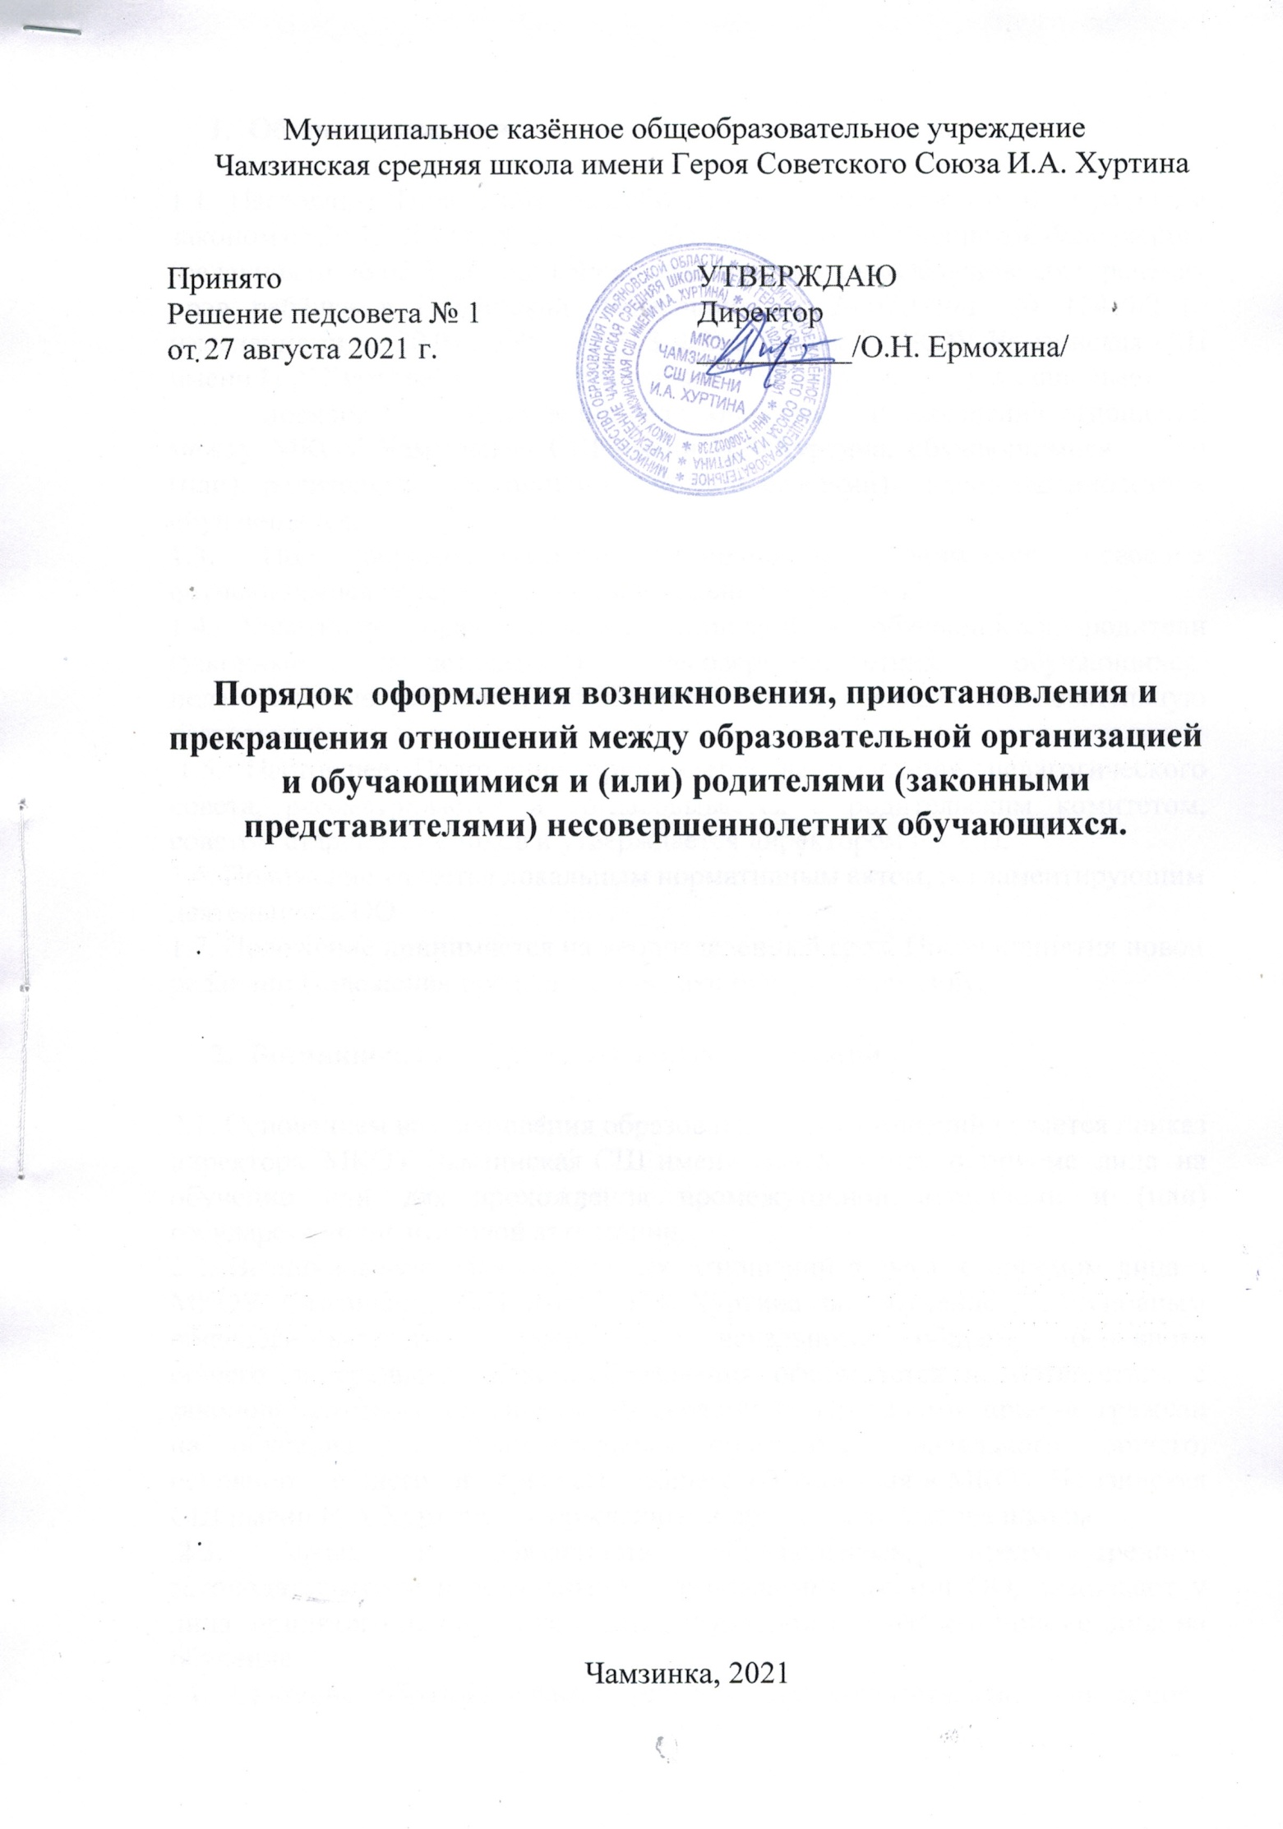1. Общие положения

1.1 Настоящее Положение разработано в соответствии с Федеральным закономот29.12.2012г. №273-ФЗ«Обобразованиив РоссийскойФедерации» (редакция от 06.02.2020 года), Федеральным Законом «Об основных гарантиях прав ребёнка в Российской Федерации» от 24.07.1998г. № 124-ФЗ (с изменениями от 20.07.2000 г. № 103-ФЗ) и Уставом МКОУ Чамзинская СШ имени И.А.Хуртина. 1.2. Настоящее Положение устанавливает порядок оформления возникновения и прекращения отношений между МКОУ Чамзинская СШ имени И.А.Хуртина, обучающимися и (или) родителями (законными представителями) несовершеннолетних обучающихся.
1.3. Под образовательными отношениями понимается освоение обучающимися содержания образовательных программ.
1.4. Участники образовательных отношений – обучающиеся, родители (законные представители) несовершеннолетних обучающихся, педагогические работники организации, осуществляющие образовательную деятельность.
1.5. Настоящее Положение принимается на заседании педагогического совета, рассматривается и согласовывается с родительским комитетом, советом старшеклассников и утверждается директором школы.
1.6. Положение является локальным нормативным актом, регламентирующим деятельность ОО.
1.7. Положение принимается на неопределенный срок. После принятия новой редакции Положения предыдущая редакция утрачивает силу.

2. Возникновение образовательных отношений

2.1. Основанием возникновения образовательных отношений является приказ директора МКОУ Чамзинская СШ имени И.А.Хуртина о приеме лица на обучение или для прохождения промежуточной аттестации и (или) государственной итоговой аттестации.
2.2. Возникновение образовательных отношений в связи с приемом лица в МКОУ Чамзинская СШ имени И.А.Хуртина на обучение по основным общеобразовательным программам начального общего, основного общего и среднего общего образования оформляется в соответствии с законодательством Российской Федерации и Правилами приема граждан на обучение по образовательным программам начального общего, основного общего и среднего общего образования в МКОУ Чамзинская СШ имени И.А.Хуртина, утвержденнымиприказом директора школы.
2.3. Права и обязанности обучающегося, предусмотренные законодательством и локальными нормативными актами ОО, возникают у лица, принятого на обучение с даты, указанной в приказе о приеме лица на обучение.
2.4. Оказание образовательных услуг может осуществляться на основе договора об образовании между образовательной организацией, обучающимися и (или) родителями (законными представителями) несовершеннолетних обучающихся.

3. Изменение образовательных отношений

3.1. Образовательные отношения изменяются в случае изменения условий получения обучающимся образования по конкретной основной или дополнительной образовательной программе, повлекшего за собой изменение взаимных прав и обязанностей обучающегося и организации, осуществляющей образовательную деятельность: переход с одной формы обучения на другую форму обучения; перевод на обучение по другой образовательной программе.
3.2. Образовательные отношения могут быть изменены:
-по инициативе обучающегося, родителей (законных представителей) несовершеннолетнего обучающегося на основании заявления, поданного в письменной форме;
-по инициативе образовательной организации, в случае неудовлетворительного результата промежуточной аттестации обучающегося в форме семейного образования;
3.3. Изменение образовательных отношений оформляется приказом директора.
3.4 Права и обязанности обучающегося, предусмотренные законодательством об образовании и локальными нормативными актами ОО, изменяются с даты издания приказа или с иной указанной в нем даты.

4. Прекращение образовательных отношений

4.1 Образовательные отношения прекращаются в связи с отчислением обучающегося из образовательной организации:
- в связи с завершением основного общего и среднего общего образования с выдачей документа государственного образца о соответствующем уровне образования;
4.2. Образовательные отношения могут быть прекращены досрочно в следующих случаях:
- по заявлению родителей (законных представителей) в связи с изменением места жительства, переводом в другую образовательную организацию, переходом в учреждения среднего профессионального образования, при условии достижения обучающимися 15 лет, а также в связи с устройством на работу по достижении обучающимися 15 лет;
- по решению Педагогического Совета школы и за грубые и неоднократные нарушения Устава школы при достижении 15 лет. Грубым нарушением дисциплины является нарушение, которое повлекло или могло повлечь за собой тяжкие последствия в виде:
- угроза или причинение вреда жизни и здоровью детей, обучающихся, сотрудников, посетителей ОО;
- по судебному решению.

4.3. Досрочное прекращение образовательных отношений по инициативе родителей (законных представителей) несовершеннолетнего обучающегося не влечет за собой возникновение каких-либо дополнительных, в том числе материальных, обязательств указанного обучающегося перед школой.
4.4. Основанием для прекращения образовательных отношений является приказ директора школы, об отчислении обучающегося из этой организации.
4.5. Права и обязанности обучающегося, предусмотренные законодательством об образовании и локальными нормативными актами ОО, прекращаются с даты его отчисления из ОО.
4.6. На заявлении ставится резолюция директора об отчислении из школы 4.7. Образовательная организация, осуществляющая образовательную деятельность, ее учредитель в случае досрочного прекращения образовательных отношений по основаниям, не зависящим от воли организации, осуществляющей образовательную деятельность, обязана обеспечить перевод обучающихся в другие организации, осуществляющие образовательную деятельность.
4.8. В случае прекращения деятельности ОО, а также в случае аннулирования у него лицензии на право осуществления образовательной деятельности, лишения государственной аккредитации, истечения срока действия свидетельства о государственной аккредитации учредитель образовательной организации обеспечивает перевод обучающихся с согласия обучающихся (родителей (законных представителей) несовершеннолетних обучающихся) в другие образовательные организации, реализующие соответствующие образовательные программы.

5. Заключительные положения

5.1. Обучающиеся и родители (законные представители) несовершеннолетних обучающихся обязаны соблюдать порядок оформления возникновения и прекращения отношений между ОО и обучающимися и (или) их родителями (законными представителями).

